Name: […] Aktenzeichen: […]

Untersuchungstag: […]
Standbein: | ☐ rechts | ☐ links
Messblatt für untere Gliedmaßen (nach der Neutral - 0 - Methode)

Hüftgelenke: | Rechts |  |  | Links |  |  |  | 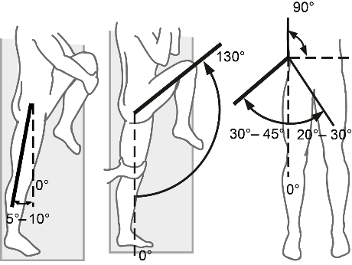  Streck./Beugg. Abspreiz./Anführen  Abb. 1a Abb. 1b Abb. 2  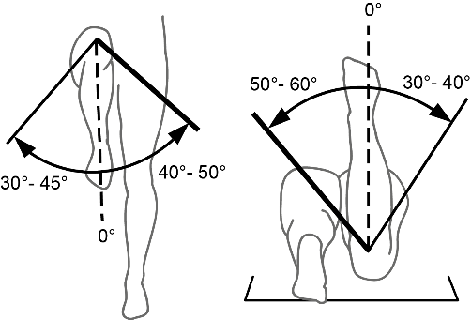  Drehg. ausw./einw. Drehg. ausw./einw.  Abb. 3 Abb. 4  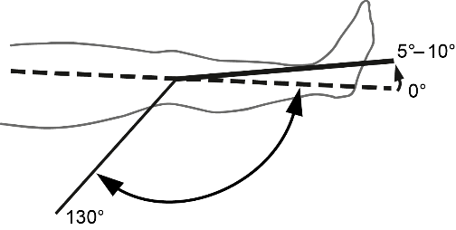  Streck./Beugg. Abb. 5  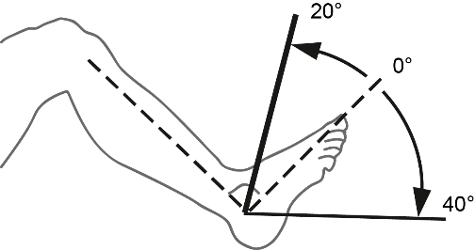  Heben/Senken Abb. 6  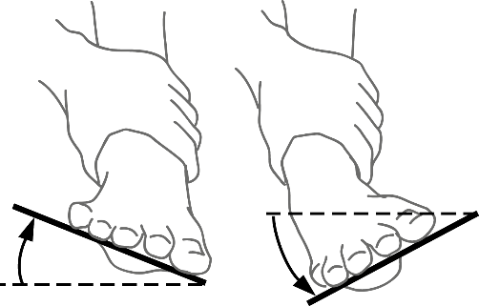  Gesamtbeweglichkeit  Abb. 7 a Abb. 7 b  Außenrand heben Außenrand senken
Streckung / Beugung (Abb.1 a und 1 b) | […] | […] | […] | […] | […] | […]
Abspreizen / Anführen (Abb. 2) | […] | […] | […] | […] | […] | […]
Drehung auswärts / einwärts (Hüftgelenk. 90° gebeugt) (Abb. 3) | […] | […] | […] | […] | […] | […]
Drehung auswärts / einwärts (Hüftgelenk gestreckt) (Abb. 4) | […] | […] | […] | […] | […] | […]
Kniegelenke:
Streckung / Beugung (Abb. 5) | […] | […] | […] | […] | […] | […]
Obere Sprunggelenke:
Heben / Senken des Fußes (Abb. 6) | […] | […] | […] | […] | […] | […]
Untere Sprunggelenke:
Gesamte Beweglichkeit (Fußaußenrand heben Abb. 7 a / senken Abb. 7 b) | […] |  |  | […]
(in Bruchteilen der normalen Beweglichkeit)
Zehengelenke:  (in Bruchteilen der normalen Beweglichkeit) | […] |  |  | […]
Umfangmaße in cm:
20 cm ob. innerer Knie-Gelenkspalt | […] |  |  | […]
10 cm ob. innerer Knie-Gelenkspalt | […] |  |  | […]
Kniescheibenmitte | […] |  |  | […]
15 cm unterhalb innerer Gelenkspalt | […] |  |  | […]
Unterschenkel, kleinster Umfang | […] |  |  | […]
Knöchel | […] |  |  | […]
Rist über Kahnbein | […] |  |  | […]
Vorfußballen | […] |  |  | […]
Beinlänge in cm:
Vorderer oberer Darmbeinstachel  - Außenknöchelspitze | […] |  |  | […]
Stumpflänge in cm:
Sitzbein - Stumpfende | […] |  |  | […]
Innerer Knie-Gelenkspalt - Stumpfende | […] |  |  | […]

